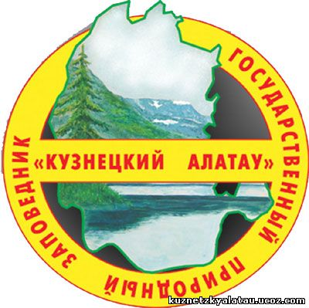 ***Критерии отбора представителей***

***флоры и фауны***

**Проект: «Природа Кузнецкого Алатау»**

Группа ______________________________________________

Ф. И. обучающихся________________________________________________________________________________

|  |  |  |  |  |
| --- | --- | --- | --- | --- |
| **Критерии** | | **Отлично** | **Хорошо** | **Не все получилось** |
| 1 | Соответствие результатов информации для данной группы |  |  |  |
| 2 | Точное соответствие научной информации |  |  |  |
| 3 | Использование материала из разных источников (заповедник, библиотека, интернет – ресурсы) |  |  |  |
| 4 | Использование программы PowerPoint |  |  |  |
| 5 | Грамотное создание, хранение информации, систематизация, оформление материала. |  |  |  |
| 6 | Владение программы Excel |  |  |  |
| 7 | Научное и народное название растений и животных. |  |  |  |
| 8 | Материал интересен и полезен для группы |  |  |  |
| 9 | Изображение видно четко, понятен объект, подписан |  |  |  |
| 10 | Изображение нестандартно, эффектно, не перегружено деталями |  |  |  |